ЕКОНОМСКО-ТРГОВИНСКА ШКОЛА "ПАЈА МАРГАНОВИЋ" ПАНЧЕВО

ЛЕТОПИС ЗА ШКОЛСКУ 2014/2015. ГОДИНУ

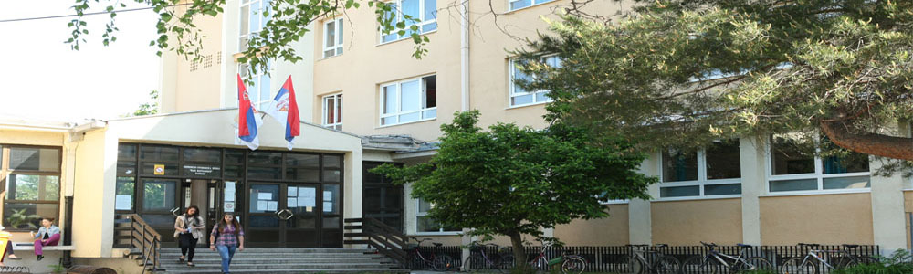

СЕПТЕМБАР 2014.

ИЗВЕШТАЈ СА УЧЕШЋА НА КОКТЕЛУ
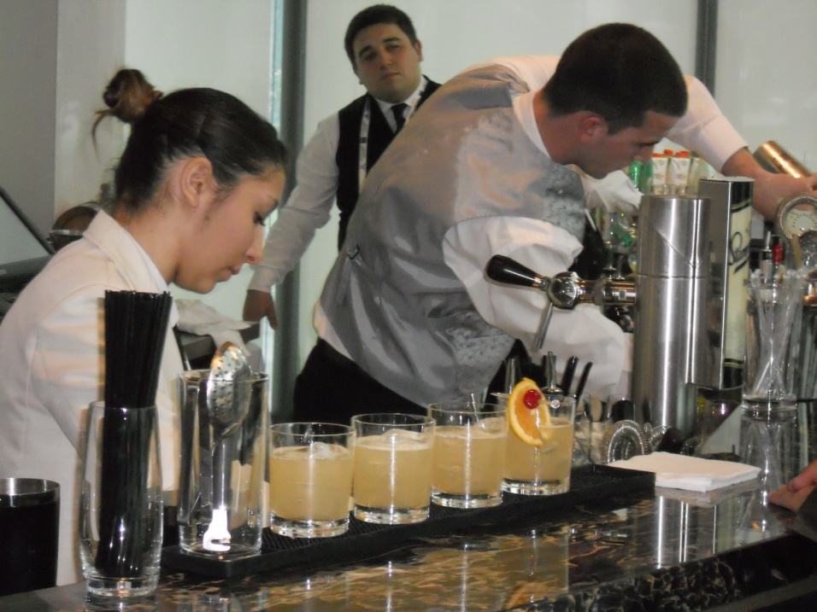
Дана 03.09.2014. у градском већу града Панчева ученици Економско-трговинске школе "Паја Маргановић", смер конобар, послуживали су коктел. Послужење је организовано за присутне учеснике филмског фестивала.

УЧЕШЋЕ УЧЕНИКА У ВАНШКОЛСКИМ АКТИВНОСТИМА-ВЕРОНАУКА

У суботу, 06. септембра 2014. За ученике Економско-трговинске школе Паја Маргановић из Панчева који похађају верску наставу,вероучитељ је организовао ваншколске активности у Православном храму Успенија Пресвете Богородице у Панчеву – Цркви са два торња. Ученици су присуствовали Светој литургији а након тога вероучитељ је одржао краће предавање о циљу верске наставе, одуховном значају посећивања светих храмова и богослужења са нагласком на Свету Литургију као круну богослужења и суштину свега што се предаје у Веронауци.

ШКОЛСКА БЕРЗА УЏБЕНИКА
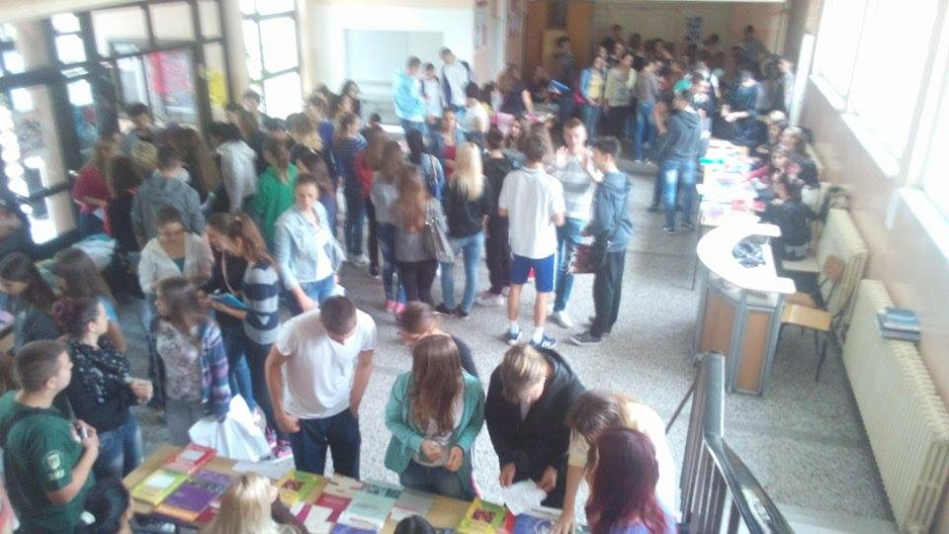
У суботу, 11. септембра 2014. Ученички парламент школе у сарадњи са професорима Анђелком Дељом и Владимиром Дељом организовали су берзу уџбеника.

УЧЕШЋЕ УЧЕНИКА И ПРОФЕСОРА НА МЕЂУНАРОДНОМ ДАНУ ЗАШТИТЕ ОЗОНСКОГ ОМОТАЧА

У организацији Покрета горана и Центра волонтера Панчево обележен је Дан заштите озонског омотача. Ове године и ученици наше школе заједно са професорком Бранком Марковић дали су свој допринос овом важном догађају.
Ученици нашег парламента Жељка Недељковић, Милица Шушак, Анастасија Букумирић, Ивона Златић и Александра Митровић представили су се планом и рефератом о озону и озонском омотачу.

СТРУЧНО УСАВРШАВАЊЕ

У суботу 20.09.2014. у просторијама наше школе (у кабинету број7) одржан је семинар под називом ВИРТУЕЛНИ ХОТЕЛ- ПРАКТИЧНА ОБУКА НАСТАВНИКА ЗА ХОТЕЛСКО ПОСЛОВАЊЕ
У недељу 21.09.2014. у просторијама наше школе (у кабинету број7) одржан је семинар под називом ВИРТУЕЛНАТУРИСТИЧКА АГЕНЦИЈА- ПРАКТИЧНА ОБУКА НАСТАВНИКА ЗА АГЕНЦИЈСКО ПОСЛОВАЊЕ.

ПРОЈЕКАТ "Мала пекара"
Током септембра је опремљен простор школске пекаре средствима града Панчева, којом приликом је вредна опрема стављена на рсполагање ученицима.

ЛИКОВНИ КОНКУРС: Ја лајкујем мир - мир је мој избор
Нансен дијалог центар Србија и Нансен дијалог центар Црна Гора, као део Глобалног партнерства за превенцију оружаних сукоба (ГППАЦ) за Западни Балкан обележавају 21. септембар, Међународни дан мира. Поводом овог важног међународног датума по пети пут у региону Западног Балкана расписан је ликовни конкурс на тему "Ја лајкујем мир-мир је мој избор" за ученике основних и средњих школа из региона. Ученици школе укључили су се својим радовима на тему Међународног дана мира и његовог значаја, ненасилног решавања сукоба, као ио начинима на које је могуће спречити дигитално насиље, како у школи, тако и у целокупном друштву.

ИЗВЕШТАЈ СА УЧЕШЋА НАШИХ УЧЕНИКА У ИЗРАДИ ИДЕЈНОГ РЕШЕЊА РЕВИТАЛИЗАЦИЈЕ КОМПЛЕКСА „НАРОДНЕ ПИВАРЕ“ У ПАНЧЕВУ
Дана 22.09.2014. године ученици наше школе посетили су „Вајферову пивару“ у Панчеву. Град Панчево у наредном периоду низом активности жели да ревитализује објекте од културно- историјског значаја за Град Панчево. Објекат „Вајферове пиваре“ представља објекат индустријског наслеђа и Град Панчево оформио је стручни тим који има задатак да распише конкурс за израду идејног решења, реконструкцију и ревитализацију овог објекта.

ИЗВЕШТАЈ СА ПОСЕТЕ БЕОГРАДСКОЈ БЕРЗИ

Дана 26.09.2014. године ученици одељења четврте године смер финансијски техничар одељење 4-3 са својим професорима Мајом Момчиловић и Иваном Панајотовићем, одељењским старешином, су се нашли испред школе у 9часова и заједно су отишли на Београдску берзу.
То искуство које смо имали после кратке посете Берзи сматрамо сви присутни да је изузетно позитивно јер је јединствена прилика да чујемо праве информације директно из праксе.

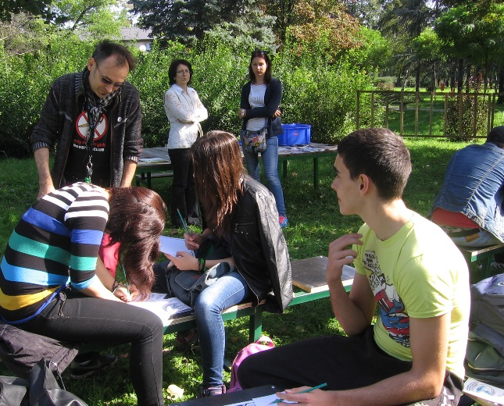
УЧЕШЋЕ УЧЕНИКА У РАДИОНИЦИ „ЧУВАМО ОЗОНСКИ ОМОТАЧ- ЧУВАМО НАШЕ ЗДРАВЉЕ“ У ОРГАНИЗАЦИЈИ ПОКРЕТА ГОРАНА ПАНЧЕВО И ЦЕНТРА ВОЛОНТЕРА ПАНЧЕВО

Дана 29.09.2014. године ученици наше школе учествовали су у радионици коју су организовали Покрет горана и Центар волонтера Панчево на тему „Чувамо озонски омотач- чувамо наше здравље“.

ОКТОБАР 2014.

ИЗРАДА „GOOGLE MAP“ У ОРГАНИЗАЦИЈИ ТОП- ТУРИСТИЧКЕ ОРГАНИЗАЦИЈЕ ПАНЧЕВО

Дана 04.10.2014. године ученици наше школе из одељења VI -1 њих три и из I-6 њих шест учествовали су у изради „Гугл мапе“ Николе Ђорђевића у организацији ТОП. Ученике на овом пројекту водиле су професорке Бранка Марковић и Сања Текијашки.

ПРЕЗЕНТАЦИЈА РАДОВА УЧЕНИКА

Ученици наше школе израдили су стрип поводом Међународног дана заштите озонског омотача. Овај стрип био је изложен на три локације и то :
- У Банатском Новом Селу у Дому културе у четвртак 22.10.2014. године
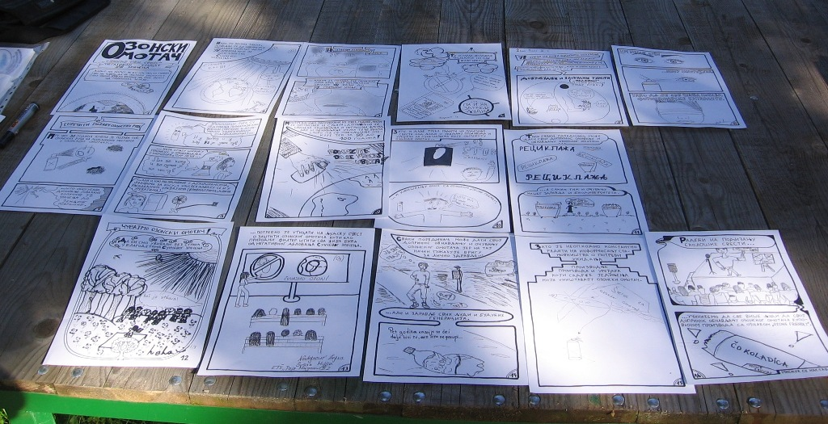
- У Панчеву у Градској библиотеци у понедељак 27.10.2014. године и
- У Старчеву у Дому културе у уторак 28.10.2014. године.
Посетиоци ове изложбе упознати су са проблемима који могу настати уништавањем озонског омотача, а сам стрип заокупио је пажњу посетилаца.

УЧЕШЋЕ УЧЕНИКА ШКОЛЕ НА САЈМУ ПРИВРЕДНЕ КОМОРЕ ПАНЧЕВО

У петак 24.10.2014. године ученици наше школе учествовали су на Сајму привредне коморе Панчево која је одржана у Дому војске у Панчеву.

УЧЕШЋЕ УЧЕНИКА НА ПРОЈЕКТУ ПРЕКОГРАНИЧНЕ САРАДЊЕ РУМУНИЈЕ И СРБИЈЕ

У петак 24.10.2014. године ученици наше школе учествовали су на пројекту прекограничне сарадње Румуније и Србије који је одржан у просторијама „Апола“ у Панчеву. Ученици прве године, смер финансијски администратор њих петоро одазвало се овом пројекту. Они су на предлог директора Туристичке организације Панчево, Бранислава Ровчанина, а у организацији професорке Бранке Марковић учествовали у реализацији овог пројекта.
РЕАЛИЗАЦИЈА ПРОЈЕКТА “Буди део нас”
Током октобра у пројекту су учествовала одељења првог разреда у којем су два ученика са инвалидитетом. Овим одељењима било је потребно упознавање са инклузијом, правима особа са инвалидитетом, као и развијање толеранције и солидарности. Реализација пројектних активности одвијала се за време грађанског васпитања и била је успешна
ПАНЧЕВАЧКИ ДАНИ АВАНТУРЕ
У недељу 26.10.2014. године ученици и професори школе учествовали су у манифестацији Панчевачки дани авантуре који су одржани у парку „Барутана“ у Панчеву. На штанду, који је био декорисан банатским мотивима, били су изложени производи посластичара и кувара наше школе везана за традиционалне посластице и јела са ових простора.
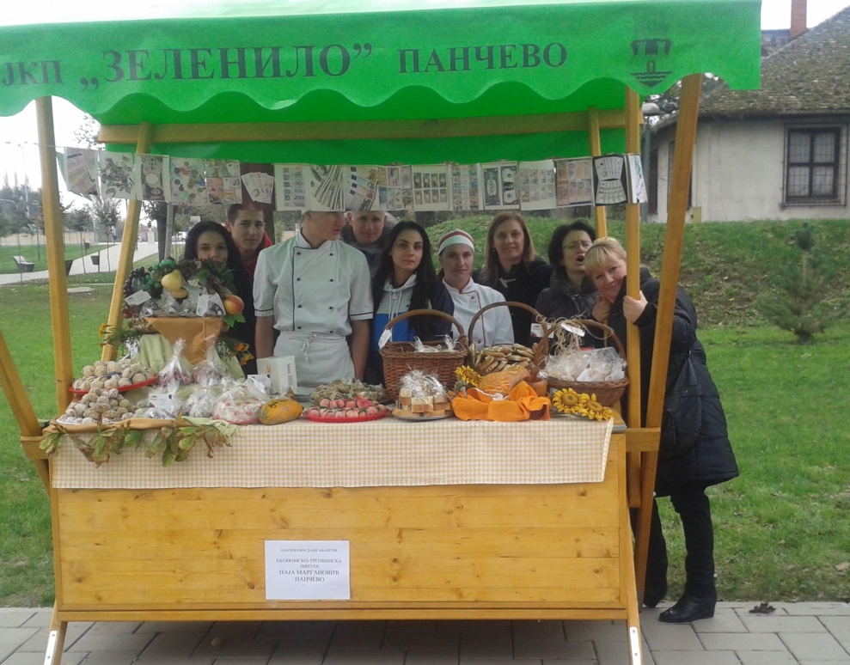
ПОСЕТА САЈМУ КЊИГА У БЕОГРАДУ
У четвртак 30.10.2014. године ученици и професори ЕТШ „Паја Маргановић“ Панчево ишли су на Сајам књига у Београду у организацији Драгане Вицков, професорке српског језика.

ОПШТИНСКО ПРВЕНСТВО У СТОНОМ ТЕНИСУ
Првенство је одржано 31.10.2014.
Учествовале су све панчевачке средње школе. ЕТШ ¨Паја Маргановић ¨ је заузела 3 место у општини.

НОВЕМБАР 2014.
„АРХИМЕДЕСОВОА“ 399. МАТЕМАТИЧКА ТРИБИНА
У амфитеатру 34 Учитељског факултета у Београду 4. новембра на 399. Математичкој трибини "Савремена настава математике" одржано је предавање на тему „Платонова тела у екологији, електротехници и економији“. Предавање су одржали професори и ученици ЕТШ „Никола Тесла“ (Панчево), ТШ „23.Мај“ (Панчево) и ЕТШ „Паја Маргановић“(Панчево):

АКЦИЈА ДОБРОВОЉНОГ ДАВАЊА КРВИ
У школи је 05. 11. 2014. организована прва Акција добровољног давања крви, у којој су учествовали професори и ученици и тиме показали своју хуманост

ПОСЕТА ЈАПАНСКЕ ДЕЛЕГАЦИЈЕ
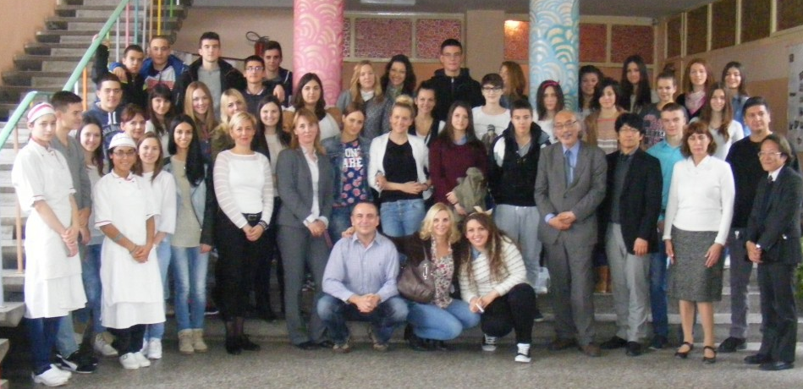
Од 13.-14. 11. 2014. године школу су посетили проф. др. Такеши Накано и др. Тошики Фуђи. Посета је део пројекта сарадње и братимљења наше школе, Пољопривредне школе из Вршца и Hzzogo prefectural agricultural school .
ТАКМИЧЕЊЕ У БЕСЕДНИШТВУ
Београдско беседништво средњошколаца Србије - 3. БЕОПС одржан је у Математичкој гимназији у Београду дана 14. новембра. Представник Економско-трговинске школе "Паја Маргановић" у Панчеву била је ученица Слађана Стаменковић из одељења IV-5, која се представила темом "Учити, значи одустајати од игре, непосредног задовољства ради остварења дуготрајне радости". Ментори су јој биле Наташа Вујичин, професор српског језика и књижевности и Снежана Алексић, професор правног групе предмета.

ТАКМИЧЕЊЕ У ПЛИВАЊУ

Општинско и зонско такмичење одржано је у Панчеву 17.новембра 2014.год на базену Младост у Панчеву.ЕТШ Паја Маргановић представљао је Барош Душан 4-4 . Пливао је 100м краул и освојио је друго место.

ОПШТИНСКО ПРВЕНСТВО У КОШАРЦИ
Одржано 18.11.2014.године у Панчеву у основној школи Ј.Ј.Змај. Е.Т.Ш. „Паја Маргановић „ су у конкуренцији свих средњих школа представљали следећи ученици : Достић Игор, Стојков Александар, Симоновић Никола, Шећковић Огњен, Ристановић Јован, Кукољ Урош, Левнајић Никола, Вашица Душан, Мачак Синиша,Кришћински Марко,Слепчевић Александар.Заузели су друго место.Ученике је водио професор Цветкоски Љупчо.
ОПШТИНСКО ПРВЕНСТВО У КОШАРЦИ
Одржано 19.11.2014.године у Панчеву у средњој Медицинској школи.Е.Т.Ш. „Паја Маргановић „ су у конкуренцији свих средњих школа представљале следеће ученице: Јокић Драга, Крудуљ Марија, Чобанин Милица, Радић Зорана, Лазаревић Јелена, Јокић Анђела, Пршић Нина, Попов Тамара, Влајин Милица,Милићев Јована. Заузели су друго место. Ученике је водио професор Цветкоски Љупчо

ПРЕМИЈЕРА ФИЛМОВА О ЖИВОТУ МИХАЈЛА ПУПИНА
У суботу, 22.11.2014. године са почетком у 19:00 часова, у дворани Центра за културу Панчево, ученици наше школе присуствовали су премијери филмова о животу Михајла Пупина. Регионални центар за таленте „Михајло Пупин“ из Панчева, у оквиру својих активности везаних за филмску уметност снимили су два филма на тему живота нашег истакнутног научника Михајла Пупина, а поводом 160- то годишњице од његовог рођења. Том прилико приказана су два филма „Детињство Михајла Пупина“ и „Михајло Пупин поново у Банату“.

ПРОЈЕКАТ за финансирање и суфинансирање опреме за школе за средње образовање и васпитање на територији АП Војводине за 2014. годину
Наведена опрема је постављена у информатички кабинет број 13, а рачунари из тог кабинета су употребљени за опремање виртуелног хотела ( учионица број 7 ), који се користи за наставу стручних предмета Туристичких техничара (први разред) и обуку Комерцијалиста( први, други и трећи разред). Наведена учионица ће се користити за друге предмете када по плану имају мултимедијални час.

Израда наставничког сајта и примена у пракси
29. и 30. новембра 2014. у школи је спроведена обука заинтересованих наставника за креирање наставничког или сајта школе у популарном веб алату Вордпрес.

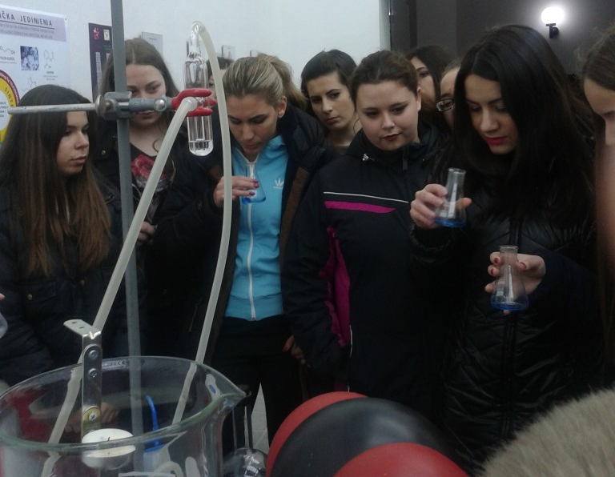
ДЕЦЕМБАР 2014.
ПОСЕТА ФЕСТИВАЛУ НАУКЕ У БЕОГРАДУ ПОД НАЗИВОМ „СВЕ ЈЕ МОГУЋЕ“

Дана 04.12.2014. године од 14:30 до 18:00 часова наша школа имала је заказан термин на Фестивалу науке у Београду. Ове године фестивал науке организован је под називом „Све је могуће“. Изложбени простор Фестивала науке налази се у „Цептер експо центру“, „Студентском културном центру“ и „Галерији Народне банке Србије“ у Београду.
ПРОМОЦИЈА КЊИГЕ ВЕТРЕЊАЧЕ ВОЈВОДИНЕ- НЕКАД И САД АУТОРКЕ ЖИВАНЕ КРЕЈИЋ
Дана 05.12.2014. године у Градској библиотеци у Панчеву одржана је промоција књиге „Ветрењаче Војводине- некад и сад“ ауторке Живане Крејић из Панчева. У овој књизи описује ветрењаче које су постојале у Војводини и које су се очувале до данашњег дана. Већина њих су уништене, а мали број очувале су до данашњег дана. Ниједна не обавља млевење жита, за шта су првобитно изграђене, већ се користе као угоститељски објекти или су напуштене.
ОПШТИНСКО ПРВЕНСТВО У РУКОМЕТУ
Одржано 12.12.2014.године у Панчеву у средњој Медицинској школи “ Стевица Јовановић “
Е.Т.Ш. „Паја Маргановић „ су у конкуренцији свих сређих школа представљали следећи ученици : Живанов Милош 4-5, Миленковић Драган 3-1, Михајловић Филип 4-2, Јовановић Бранко 3-7, Зељковић Ненања 3-7, Трајковски Марјан 3-7, Кресић Немања 3-7, Шкрбић Илија 2-7, Миленковић Дарко 4-7, Стојановић Филип 1-5, Гришпенс Алекс ( голман ) 4-7, Стоилковић Стефан( голман ) 1-2. Екипа је заузела 4. Место. Ученике је водио професор Поповски Небојша

ОПШТИНСКО ПРВЕНСТВО У РУКОМЕТУ

Одржано 15.12.2014.године у Панчеву у средњој Медицинској школи “ Стевица Јовановић “
Е.Т.Ш. „Паја Маргановић „ су у конкуренцији свих сређих школа представљали следеће ученице : Величковски Јелена 4-5 , Наумовски Јелена 4-5, Величковски Андреа 1-5, Станковић Ивана 1-5, Мишков Наталија 1-5, Петковски Ивана 2-2, Гуга Изабела 1-3, Несторовић Миња 1-3, Јеленковић Александра 3-5, Данилов Јелена 3-5, Кузмановић Теодора 3-5,Секулоски Кристина 3-2, Миљковић Ана 3-2, Петковић Тамара 1-5. Ученице су заузеле 2. Место. Ученике је водио професор Поповски Небојша.

ФЕБРУАР 2015.

ПОСЕТА ЕКОНОМСКОМ ФАКУЛТЕТУ У БЕОГРАДУ

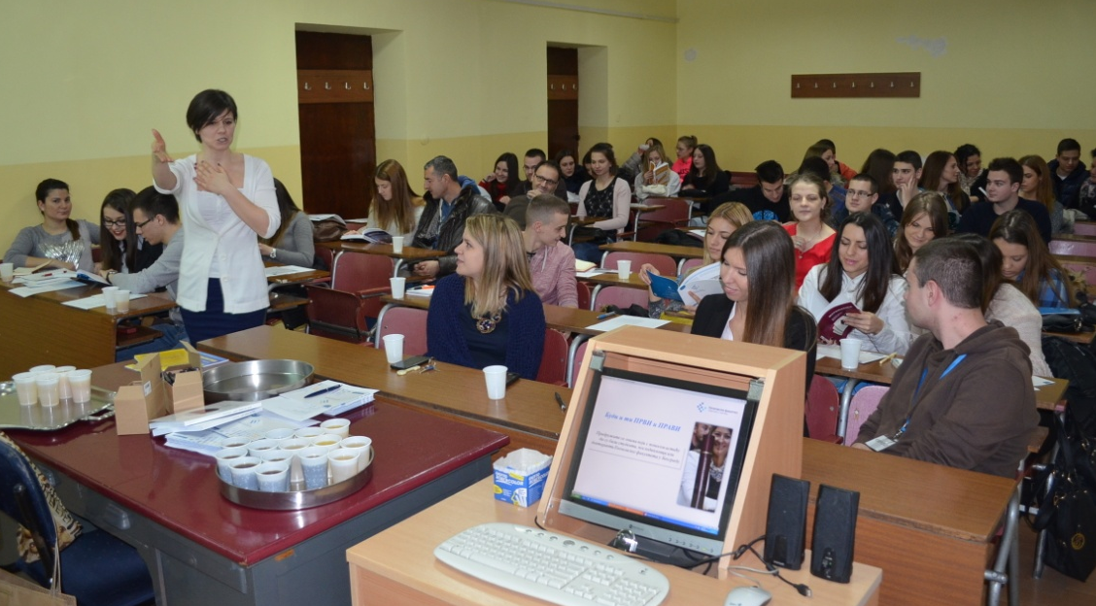
У петак, 06. 02. 2015. године заинтересовани ученици четвртих разреда наше Школе су посетили Отворена врата Економског факултета у Београду. Том приликом су могли боље да се
упознају са организацијом рада на факултету, добију информације о студијама и условима уписа.

ПОСЕТА ТРГОВИНСКИХ ТЕХНИЧАРА ДИС-у

У четвртак, 11.02.2015., ученици II6, са смера трговински техничар, посетили су Мега маркет „ДИС“ у Панчеву, који се налази у склопу комплекса Авив Парка. Ученицима је посета организована у склопу предмета трговинско пословање и практичне наставе у трговини.
ПРЕДАВАЊЕ О ЖИВОТНОЈ СРЕДИНИ
У четвртак 12. фебруара 2015. год. са почетком у 10.30 часова у сали на 9. спрату одржана су предавања из области заштите животне средине са следећим темама и предавачима:
1. Контрола загађивања животне средине у Хиого-у, Јапан - Yasuhiro KANDA ,
2. Како вршити узорковање тла - Jun-ichi INAOKA
3. Дистрибуција ПОП-с у животну средину - Takeshi NAKANO
Предавању су присуствовале професорке Ана Данубић и Јасмина Перковић.

ПОСЕТА САЈМУ ТУРИЗМА У БЕОГРАДУ
Дана 20.02.2015. године ученици наше школе посетили су Сајам туризма у Београду. Ученике њих 18 водиле су професорке Милијана Стојановић и Бранка Марковић, у организацији Туристичке организације Панчево.

“ДАНИ РУСКЕ САЛАТЕ”

21.0202015. у 18: 00 часова, у просторијама Дома Војске Србије у Панчеву организована је трећа по реду манифестација која има за циља да, поред представљања руске салате као специјалитета које сваки народ и домаћинство припрема по свом рецепту, дредстави и промовише ученике пред великим бројем медија. Ученици наше школе као и претходних година освојили су прво место.

ДРУГИ НИВО ТАКМИЧЕЊА ИЗ ГЕОГРАФИЈЕ
Дана 21.02.2015. године у 12:00 сати у Гимназији у Панчеву одржан је други ниво такмичења из Географије. Такмичење за ученике средњих школа одржава се у организацији Националне географске олимпијаде у склопу Регионалног центра за таленте Београд II, под покровитељством Министарства просвете. Нашу школу представљали су Михајло Радовановић и Живислав Марковић, ученици друге године, који су прошли први ниво такмичења. Укупан број поена у другом кругу такмичења био је 50, а наши ученици Михајло Радовановић освојио је 45 поена, што је у укупном пласману било прво место, а Живислав Марковић 35 поена.
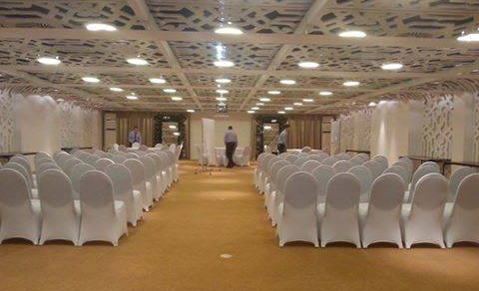
ПОСЕТА ХОТЕЛА ФАЛКЕНШТАЈНЕР
Дана 24. 02. 2015. обавили смо посету хотелу Фалкенстеинер **** с, у Београду, са ученицима одељења II-7 (смер: кувар), које су водили наставници Синиша Наумовић и Бранко Будалић. Домаћин у хотелу нам је била менаџер за људске ресурсе госпођа Маја Марић, која нам је показала све садржаје хотела.

МАРТ 2015.

КЊИЖЕВНА ОЛИМПИЈАДА
Марија Милосављевић, 1-3 је освојила друго место на књижевној олимпијади општинског нивоа одржаној 01.03.2015. у у Гимназији "Урош Предић" Панчеву. 28.03.2015. на окружном такмичењу у Гимназији "Урош Предић" ученица је освојила прво место и пласирала се на Републичко такмичење које ће бити одржано 09.05.2015. у Сремским Карловцима
Ментор је Милица Ковачевић

ОДЛАЗАК У БИОСКОП
Дана 6.3. 2015. ђаци наше школе ишли оргнизовано на пројекцију филма Бићемо прваци света. Филм је приказан у термину од 18h у сали Центра за културу Панчево. Пројекцији су присуствовали ученици других и трећих разреда у пратњи професора српског језика и књижевности Драгане Вицков.

ОКРУЖНО ТАКМИЧЕЊЕ У ОДБОЈЦИ
Женски одбојкашки тим наше школе освојио је прво место на Окружном такмичењу које је одржано 12.3. 2015. Белој Цркви. Учествовале су Милана Нићифоровић III-5, Тијана Стојковић I -3, Бојана Станковић Екипа се пласирала у даљи круг такмичења

ОПШТИНСКО ТАКМИЧЕЊЕ ИЗ СРПСКОГ ЈЕЗИКА
Анђела Вучендић II-3 је освојила друго место на општинском такмичењу из српског језика 14.03.2015. у Панчеву. Ментор је професор Милица Ковачевић.

ОПШТИНСКО ТАКМИЧЕЊЕ ИЗ ИСТОРИЈЕ
Дана 14.03.2015. године у Гимназији „Урош Предић“ у Панчеву одржао је општинско такмичење из историје. На овом такмичењу наша ученица Стојчић Дијана из одељења IV-5 освојила је 40 бодова и тако заузела треће место. На основу постигнутог успеха ученица се пласирала на окружно такмичење. Ученицу је припремао и водио на такмичење професор Милан Параушић

ОКРУЖНО ГРАДСКОГ ТАКМИЧЕЊА-енглески језик
На окружном-градском такмичењу страних језика за четврте разреде средњих школа, одржаном у Гимназији,, Урош Предић '' у Панчеву 2015/03/15. у 10h, учествовали су и ученици Марко Вигњевић IV-3 и Андреја Стошевски IV-5. Ученици су били у пратњи професора енглеског језика тј.њихових ментора са којима су се и припремали за ово такмичење. Марко Вигњевић је постигао велики успех освојивши 37 од могућих 40 бодова и тиме је био први на листи као најбоље пласирани у групи за енглески језик. Тиме је освојио друго место, а 2015/04/19. ће ићи на републичко тамкичење у пратњи свог ментора Маје Лазић. Још увек се не зна у ком граду ће бити одржано ово такмичење.Андреја Стошевски, чији је ментор Татјана Ивица, је освојио 29 од 40 поена и није се пласирао даље.
СЕМИНАР ЗА УЧЕНИКЕ КОЈИ ЈЕ ОРГАНИЗОВАН У ЦРВЕНОМ КРСТУ ПАНЧЕВО

Дана 19.3.2015. у просторијама Црвеног крста Панчево организован је Семинар о значају волонтерског рада. Наши ђаци треће године традиционално одлазе на Семинар и постају волонтери. Тако је било и ове године. Послали смо десет ученика трећег разреда.

РЕПУБЛИЧКО ТАКМИЧЕЊЕ ИЗ ОСНОВА ЕКОНОМИЈЕ

Републичко такмичење из Основа економије одржано је 20. и 21. марта 2015. године у Економској школи „Нада Димић“ из Земуна. На такмичењу је учествовало 34 школе. Нашу школу је представљала ученица Дејана Дејановић 4-3 која је освојила 18. Место. Ментор ученице био је професор Иван Панајотовић.
РЕПУБЛИЧКО ТАКМИЧЕЊЕ ИЗ ПОСЛОВНЕ ЕКОНОМИЈЕ
Републичко такмичење из Послове економије одржано је 27. и 28. марта 2015. године у Економско-трговинској школи из Краљева.На такмичењу је учествовало 34 школе.Нашу школу је представљала ученица Јована Љутовац 4-3 која је освојила девето место. Ментор ученика је професор Ивана Перић
ОПШТИНСКО ПРВЕНСТВО У ФУДБАЛУ
Општинско првенство у фудбалу Одржано 27.03.2015.године у Панчеву у средњој Медицинској школи "Стевица Јовановић“ . Нашу школу представљали су следећи ученици: Бошков Стефан, Рашковић Бошко, Шећковић Лазар, Алексић Александар, Јевтић Алекса, Јелисијевић Милан, Рачовић Душан, Марковић Вукашин, Вуковић Вања, Дургала Дарко, Чупић Милош и Радојчић Предраг.и заузели су 2. место. Ученике је водио професор Небојша Поповски.
РЕПУБЛИЧКО ТАКМИЧЕЊЕ ИЗ СТАТИСТИКЕ
Републичко такмичење из статистке одржано је 27. и 28. марта 2015. године у Економско-трговинској школи "Славка Ђурђевић" из Јагодине. Нашу Школу је представљала ученица Марија Милица Сушец (4-3) са предметном професорком Снежаном Војновић.
Марија је освојила треће место
КВИЗ „КОЛИКО СЕ ПОЗНАЈЕМО“
Дана 28.03.2015. године ученици наше школе учествовали су у десетом серијалу квиза „Колико се познајемо“ чије снимање се обавља у студију „Војводина“ у Петроварадину. Организатор овог квиза је Покрајински секретар за образовање и националне мањине из Новог Сада. Ове године нашу школу представљали су ученици из одељења III-5: Крачун Катарина, Јована Бабић, Суботин Никола, а замена је била Данилов Дејана, водила их је професорка Бранка Марковић. Поред наше школе, у групи су били ученици из Карловачке гимназије и из средњих школа из Сомбора и Жабља. Наша школа освојила је 37 поена и тако заузела 4. место у својој квалификационој групи, тако да се нисмо пласирали за наредни круг такмичења.

“РАЗВОЈ ТУРИЗМА НА ЗЛАТАРУ“

Универзитет Сингидунум организовао је, заједно са Туристичко-спортским центром "Златар" из Нове Вароши, такмичење за ученике средњих туристичких школа из Србије. Такмичење је подразумевало решавање студије случаја везане за развој туризма на Златару.
У финалу је учествовалао чак 17 тимова и укупно 46 студената из Школе за економију, право и администрацију ЕПА из Београда, Средње туристичке школе Нови Београд, Прве приватне угоститељско-туристичке школе Београд, Угоститељско-туристичке школе Ниш, Средње школе "Бранислав Нушић" Соко Бања, Трговинско-угоститељске школе Лесковац, Техничке школе Књажевац, Средње школе "Светозар Милетић" Нови Сад, Економско-трговинске школе "Паја Маргановић" Панчево и Економско-угоститељске школе "Слободан Минић" Аранђеловац.
Ученици наше школе који су учествовали под вођством професора Крсмановић Андријане:
Ракић Јелена, Бајић Милош, Будимац МилошОсвојено је 4. место.

ОПШТИНСКО ПРВЕНСТВО У СТРЕЉАШТВУ
Општинско првенство у стрељаштву јеодржано 31.03.2015.године у Панчеву уу просторијама Стрељачке дружине "ПАНЧЕВО 1813". Ученици наше школе,Стошевски Андреја, Вељић Лазар и Катић Никола, IV/5 су заузели 4 место.

АПРИЛ 2015.
ПРЕДАВАЊЕ „ЗА ТРПЕЗОМ СА ГАЛИМА И ЊИХОВИМ ПОТОМЦИМА“
Дана 02.04.2015. у Економско-трговинској школи "Паја маргановић" у Панчеву Драгана Ивановић, председница Друштва пријатеља Француске је одржала предавање са темом: „За трпезом са Галима и њиховим потомцима“ Предавању су присуствовали ученици и наствници угоститељске струке. Госпођа Ивановић је поред врло исцрпног и квалитетног предавања обрадовала ученике наше школе књигама које је донирала библиотеци. На предавању смо чули мноштво нових информација о развоју гастрономије у Француској, историји гладовања, о пореклу назива јела, о укусима и навикама у исхрани владара Француске, о познатим ресторанима.

ТАКМИЧЕЊЕ УЧЕНИКА СРЕДЊИХ ШКОЛА ВОЈВОДИНЕ "ФИМЕК НАГРАЂУЈЕ ЗНАЊЕ“
02.04.2015.Школе учесници:
Наша школа је заузела треће место а екипу су чинили:
Ученици Марко Вигњевић, Јована Пругинић, Миљана Милетић
Ментор: Славица Анастасија Ћосовић

РЕПУБЛИЧКО ТАКМИЧЕЊЕ ИЗ ГЕОГРАФИЈЕ
Дана 16.04.2015. у Гимназији „Руђер Бошковић“ у Београду одржано је Републичко такмичење из географије у организацији Националне географске олимпијаде коју су подржали Регионални центар за таленте Београд II и Министарство просвете. Нашу школу представљао је Михајло Радовановић ученик II-1 одељења, који је освојио 67 од укупно 100 поена.
САЈМ ОБРАЗОВАЊА
Сајам образовања је одржан 17. 4. 2015. у Техничкој школи у Панчеву. На Сајму су учествовале све средње школе из Пачева са циљем да се ученицима из основних школа пруже потребне информације о будућем школовању. Наша школу су представљали ученици трећег и четвртог разреда: Александар Стојков, Марија Ковачић, Јелена Поповић, Владимир Огњанов , Дејана Станић, Анастасија Букумирић, Марија Крстевски, Александар Алексић , Марко Ковачевић и Марио Замечник са професорком Иваном Перић.

СТРУЧНИ ИЗЛЕТ

Дана 17.04.2015. одржан је стручни излет у Вршац са обиласком хотела "Вила Брег" и винарије "Виник". Професори који су реализовали стручни излет су Крсмановић Андријана и Добросављевић Виолета, ученици који су ишли на стручни излет су ученици II/7.

АКЦИЈАДОБРОВОЉНОГ ДАВАЊА КРВИ
У школи је у априлу 2015. организована прва Акција добровољног давања крви, у којој су учествовали професори и ученици школе, као и у претходној акцији, организованој у новембру

РЕПУБЛИЧКО ТАКМИЧЕЊЕ ИЗ МАТЕМАТИКЕ
Економско - трговинска школа Крушевац, 18.4.2015.године била је домаћин републичког такмичења из математике. Наши ученици су освојили екипно шесто место.

РЕПУБЛИЧКО ТАКМИЧЕЊЕ ИЗ ЕНГЛЕСКОГ ЈЕЗИКА
На републичком такмичењу из енглеског језика за четврте разреде средњих школа, одржаном у VIII београдској гимназији у Београду 2015/04/19. у 10 часова, учествовао је ученик Марко Вигњевић IV-3.Ученик је био у пратњи професора енглеског језика и његовог ментора.
Од преко 400 студената, Марко Вигњевић се није рангирао да би могао да учествује у усменом и завршном делу такмичења, с обзиром да у првом делу такмичења (провера разумевања писаног текста) није имао довољно поена.

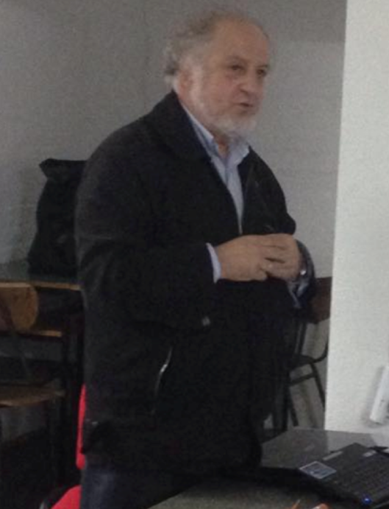

Превенција насиља у породици
24.04. 2015. у 15h проф. др. Радомир Чолаковић је одржао предавање за наставнике на тему “Превениција насиља у породици (насиље над децом)”. Предавању је присуствовало 24 наставника.

ТАКМИЧЕЊЕ РЕЦИТАТОРА
Алекса Јовчић 3-2 се пласирао на Покрајинско такмичење рецитатора које ће бити одржано 26.04.2015. у Сечњу. Ментор је професор Снежана Николић

МАЈ 2015.

ПРОМОЦИЈА УЏБЕНИКА ИЗ ГЕОГРАФИЈЕ

Дана 09.05.2015. године на Учитељском факултету у Београду била је промоција уџбеника из Географије за I разред средње школе у издању Новог Логоса из Београда.

РЕПУБЛИЧКО ТАКМИЧЕЊЕ ИЗ ИСТОРИЈЕ
Дана 10.05.2015 године, у Хемијско- прехрамбеној школи у Београду, одржано је Државно такмичење из историје у организацији Министарства просвете. Нашу школу представљала је Стојчић Дијана из одељења IV-5 и заузела 11 место, а ментор је професор Милан Параушић. Пошто је то такмичење на којима учествују и Гимназије и Средње стручне школе успех наше ученице је веома успеш
ПРЕЗЕНТАЦИЈА у ОШ „Стевица Јовановић“

Презентација наше школе је одржана 12. 5. 2015. у ОШ „Стевица Јовановић“. Ученици Јелена Поповић, Марија Крстевски, Милица Шушак, Маријана Живанов, Александра Радичевић, Марија Ковачић, Сара Јовановић, Јована Спасић, Ања Поповски, Александар Стојков и професорка Ивана Перић су представили све смерове и пружили н неопходне информације будућим средњошколцима. Будући средњошколци су највише били заинтересовани за смер економски техничар, туристички техничар , правни техничар и финансијски администратор. Презентацији су присуствовали: педагог Драга и ученици. Презентацију је одржала проф. Ивана Перић.

ПОСЕТА НАРОДНОГ МУЗЕЈА У ПАНЧЕВУ
У среду 13.05.2015. године у Народном музеју у Панчеву одржана је изложба „ У име народа“, аутора др Срђана Цветковића, члана Историјског института из Београда. Ову изложбу посетили су и ученици наше школе из одељења I-6, II-3, II-5 и III-5, а водиле су их професорке Валерија Митић и Бранка Марковић.
ПРЕЗЕНТАЦИЈА у ОШ „Свети Сава“
Презентација наше школе је одржана 14. 5. 2015. у ОШ „Свети Сава“ у сарадњи са педагогог Светланом Петровић. Ученици Јелена Поповић, Марија Крстевски, Милица Шушак, Маријана Живанов, Александра Радичевић, Марија Ковачић, Сара Јовановић, Јована Спасић, Ања Поповски, Александар Стојков и професорка Ивана Перић су представили све смерове и пружили неопходне информације будућим средњошколцима. Будући средњошколци су највише били заинтересовани за све смерове у нашој школи. Приметили смо да је ово једина школа у којој је постојало интересовање за трогодишње смерове. Презентацију је одржала проф. Ивана Перић.

СТРУЧНИ ИЗЛЕТ
Дана 15.05.2015. обављен је стручни излет у Царску бару са вожњом бродом и стручне водиче по Царској бари .Обилазак ресторана Тријумф са мини зоо вртом затим Хотела "Каштел Ечка" у Ечкој где нас је менаџер хотела Милан Чубра провео кроз услужне делове хотела. Професори који су реализовали стручни излет су Крсмановић Андријана и Стаменковска Весна,
уценици који су ишли на излет су ученици III/7 i III/9.

СТРУЧНА ПОСЕТА ДОМУ ВОЈСКЕ И ИЗЛОЖБИ ВИНА
Субота 16. мај Крсмановић Андријана са ученицима II7 обавила стручниобилазак изложбе вина где су произвођаци вина на забаван начин говорили о производњи вина, њиховом служењу и слагању хране и вина. Присуствовали смо и предавању које је обављено у Дому Војске на тему начина чувања грожђа од штеточина .

НОЋ МУЗЕЈА
Дана 16.05.2015. године у оквиру Ноћи музеја у Србији у Народном музеју у Панчеву свечано је отворена рестаурирана Свечана сала Народног музеја. Поред овога у музеју су биле изложене поставке „Панчево очима уметника- омаж Јовану Витомирову“, „Доктор МиховилТомандл- чувар баштине“ и „Олга Снедеревац и Феодор Имре Ричи- незаборављене личности“. У оквиру ове манифестације учешће су дали ученици наше школе из одељења I-5, I-7, II-1, II-3 и II-5, а водила их је професорка Бранка Марковић. Ове изложбе повезују науку и уметност. Поред вредних слика, био је и концерт Камерног оркестра Музичке школе, било је и скечева које су извели студенти глуме Факултета драмских уметности из Београда и приказ историјски личности из нашег града који су обележили културу нашег града у прошлом веку.
ПРЕЗЕНТАЦИЈА ШКОЛЕ у ОШ „Мирослав Мика Антић“

Презентација наше школе је одржана 21. 5. 2015. у ОШ „Мирослав Мика Антић“. Ученици Јелена Поповић, Марија Крстевски, Милица Шушак, Маријана Живанов, Сара Јовановић, Јована Спасић, Ања Поповски, Александар Стојков, Кристина Шунић и професорка Ивана Перић су представили све смерове и пружили неопходне информације будућим средњошколцима. Будући средњошколци су највише били заинтересовани за смерове: економски техничар, туристички техничар , правни техничар, финансијски администратор и финансијски техничар. Презентацију је одржала проф. Ивана Перић.
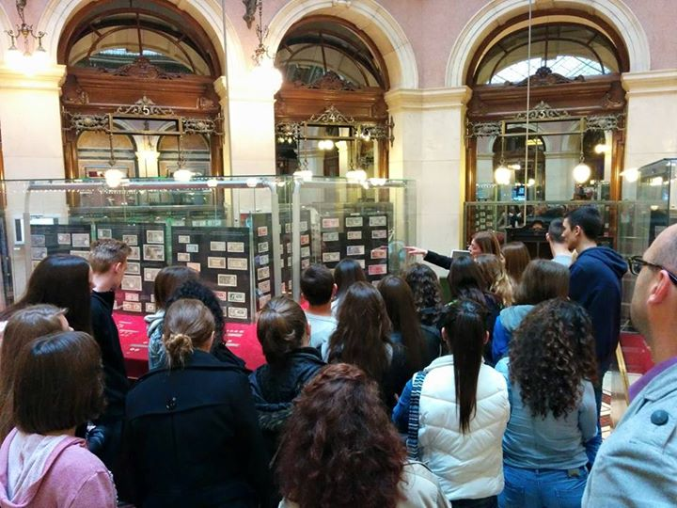
ПОСЕТА НБС
22. маја 2015. године, 24 ученика из одељења II3 посетило је Народну банку Србије у пратњи професорки Текијашки Сање, Шкаљак Марине и Спасић Љиљане. Том приликом ученици су видели најстарије и највредније примерке кованог и папирног новца из нумизматичке збирке, архивска документа и експонате. Слушали су предавања о настанку новца и његовом развоју, гледали филм о Топчидеру - Заводу за израду новчаница и кованог новца, научили како да уоче фалсификат новчанице и имали прилику да сами направе ковани новац.

ПРЕЗЕНТАЦИЈА ШКОЛЕ у ОШ „Бранко Радичевић“

Презентација наше школе је одржана 22. 5. 2015. У 15 часова у ОШ „Бранко Радичевић“. Ученици Јелена Поповић, Марија Крстевски, Милица Шушак, Маријана Живанов, Сара Јовановић, Јована Спасић, Ања Поповски, Александар Стојков и професорка Ивана Перић су представили све смерове и пружили неопходне информације будућим средњошколцима. Будући средњошколци су највише били заинтересовани за смерове: економски техничар, туристички техничар , правни техничар и финансијски администратор. Презентацију је одржала проф. Ивана Перић.

ИЗБОРНА СКУПШТИНЕ ПОКРЕТА ГОРАНА ПАНЧЕВО И ЦЕНТРА ВОЛОНТЕРА ПАНЧЕВА
Дана 22.05.2015. године у просторијама Привредне коморе у Панчеву одржана је изборна конференција Покрета горана и Центра волонтера Панчево. Овој конференцији присуствовали су и ученици наше школе са смера Туристички техничар. Добили смо позив за ову конференцију зато што су ученици наше школе учествовали у неким акцијама које је Покрет горана реализовао у Панчеву у току ове школске године. Уједно, овакав скуп битан је за Туристичке техничаре да се упознају са организацијом и вођењем Стручних скупова пошто је то једна од области којом ће се и они бавити када заврше овај смер.

УЧЕШЋЕ на литерарно – ликовнoм конкурсу:„Млади уборби против опаких болести“
У сарадњи са Министарством здравља Републике Србије,Савез Друштава Војводине за борбу против рака и овегодине организово је наградни конкурс „Млади у борби против опаких болести“, за ученике основних и средњих школа са тематиком о здрављу, путем литерарних састава и ликовних остварења.
Овај пројекат је реализован са ученицима из четири одељења наше школе. Организатор је похвалио рад наших ученика и ментора.

ПРЕМИЈЕРА ФИЛМА О ЖИВОТУ ЂОРЂА ВАЈФЕРТА У БИОСКОПУ „АПОЛО“ У ПАНЧЕВУ
Дана 02.06.2015. године са почетком у 19:00 сати одржана је премијера филма о животу Ђорђа Вајферта у биоскопу „Аполо“ у Панчеву. Премијери филма присуствовали су ученици из одељења I-6 и III-2, а водиле су их професорке Марија Боговић, Сања Текијашки, Мирјана Живуљ и Бранка Марковић.

